*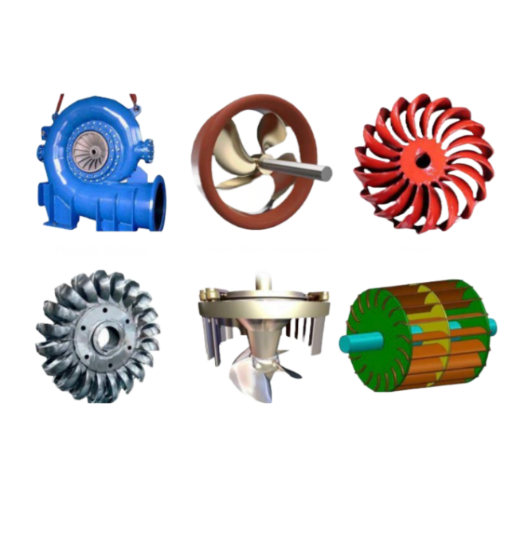*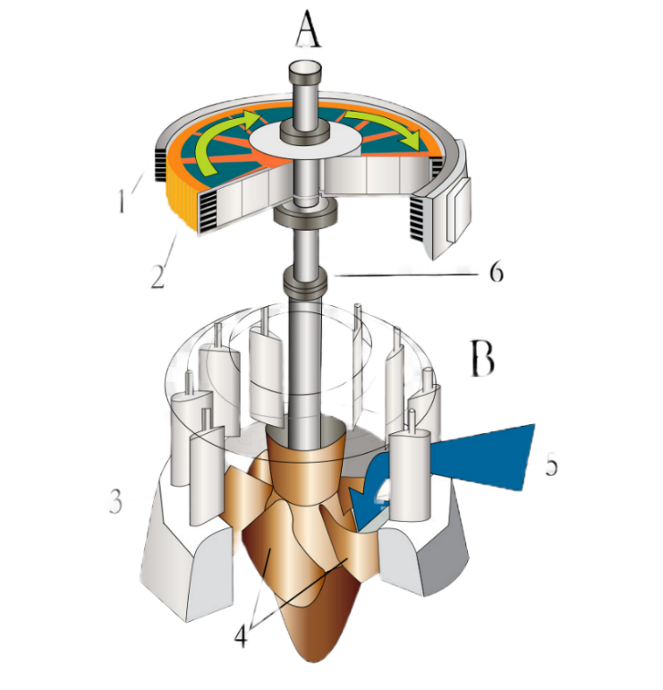

Información básica

La turbina es una máquina que aprovecha la energía cinética del agua en movimiento, generalmente un río o embalse, para convertirla en energía eléctrica.

El agua entra con alta presión y colisiona con las aspas de la turbina, haciéndola girar, lo que activa un generador conectado a la turbina, y aprovechando este giro, produce electricidad.

Usos

La turbina en términos generales solo tiene dos usos; para impulsar o ser impulsada.

Como se mencionó antes, la turbina es usada para generar energía limpia y renovable, representando una fuerte alternativa a las energías no renovables como los combustibles fósiles.

También es buena para propulsar máquinas, como aviones o barcos, la cual también es usada frecuentemente.

Mario Álvarez – Dylan Castellanos – Brayan Molano

Proyecto

Para nuestro proyecto nos propusimos como meta poder simular, a través del lenguaje Python, una turbina funcional, esto incluye el modelaje de la turbina, la simulación del flujo del agua, y más importante, la física e interacciones detrás de esto.

Además, una vez se tenga un código funcional, podremos empezar a acercar el modelo al mundo real, incluyendo diferentes variables que no se toman en cuenta en un modelo ideal, como la variación del flujo, el estilo de turbina y/o la eficiencia de la turbina.

Tipo de turbina

Hay muchos tipos de turbinas, unas más complejas que otras, con diferente fin y sobre todo, con diferente física e interacción con el agua.

Por mencionar algunas, está la turbina estilo Francis, la turbina Turgo, turbina Pelton, Turbina Kaplan y turbina Crossflow, pero la que nos interesa es la turbina estilo Fixed Pitch Propeller.

Esta turbina es la que se tendrá como base para el modelamiento en el proyecto, ya que es sencilla y fácil de entender, además de que es una de las más usadas.

Turbina hidroeléctrica